De Koude Oorlog
Understanding by Design

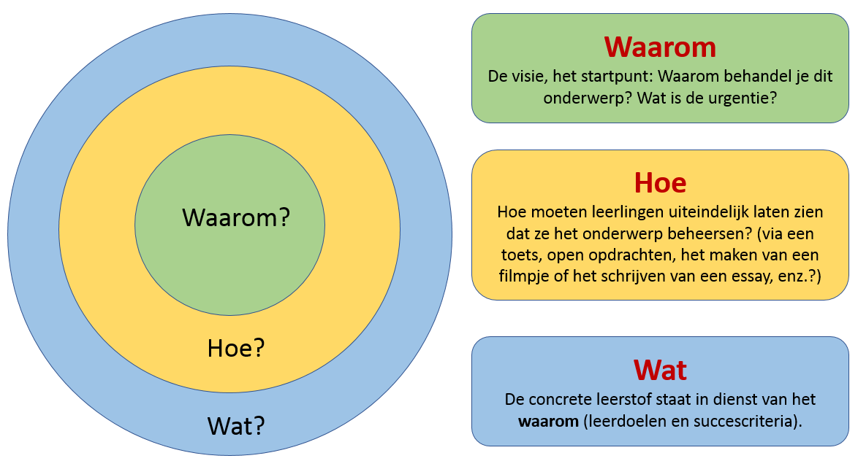

Het waarom
In de jaren zeventig studeerde ik contemporaine geschiedenis in Groningen. Contemporain betekende aan de Rijksuniversiteit ook echt contemporain, de geschiedenis vanaf 1945. Mijn afstudeerscriptie ging over het begin van de Koude Oorlog. In de 25 jaar dat ik vervolgens lesgaf heb ik dat onderwerp bijna elk jaar (afhankelijke van de leerjaren waarin ik lesgaf) wel behandeld.
Nooit heb ik mij in al die jaren afgevraagd waarom ik het onderwerp behandelde. Het was iets vanzelfsprekends. Maar wat ik de leerlingen, ten diepste, wilde leren, wilde laten ervaren, waar ik hen over wilde laten nadenken, dat heb ik me nooit afgevraagd. Ik volgde het boek, legde uit wat er onder de Koude Oorlog moest worden verstaan en gaf een overzicht van de belangrijkste gebeurtenissen. Een overzicht dat, afhankelijk van de beschikbare tijd, meer of minder uitgebreid was.
Dat de vraag naar het waarom van een onderwerp relevant is, werd duidelijk in 2013 in reacties van docenten in een onderzoek naar hun ervaringen met het nieuwe examenprogramma. Over de historische context ‘De Koude Oorlog’ lopen de meningen uiteen. Het is typisch een onderwerp voor docenten die zelf die periode hebben meegemaakt, merkt iemand op. Het zou beter zijn om een onderwerp te nemen rond bijvoorbeeld China, waarin je toch ook Koude Oorlog-aspecten mee kunt
nemen. In lijn hiermee is dat docenten met veel ervaring (meer dan tien jaar) over deze historische context veel meer tevreden zijn dan docenten met drie tot vijf jaar ervaring.
Ook over wat er allemaal bij het onderwerp aan de orde zou moeten komen lopen de meningen nogal uiteen, al zal elke docent beamen dat wat er behandeld wordt in ieder geval te maken heeft met de beschikbare hoeveelheid tijd. Maar over de inhoud wordt (heel) verschillend gedacht. 'De namen van Ronald Reagan, Margaret Thatcher en de paus ontbreken compleet, net als de rol van Solidariteit, dat vind ik moeilijk te begrijpen', aldus een docent in genoemd onderzoek. Een ander pleit voor aandacht voor het Midden-Oosten, bijvoorbeeld de Yom Kippoer oorlog van 1973, of voor Latijns-Amerika met Allende. Aandacht voor Angola is volgens een docent politiek correct, maar moet wat hem betreft weg. Iets meer dan de helft van de docenten is van mening dat het een goede keuze is om het onderdeel over Azië en Afrika alleen te bestemmen voor vwo-leerlingen, een kleine veertig procent vindt dat het ook met havoleerlingen behandeld zou moeten worden. Vijf procent is van oordeel is dat het voor vwo-leerlingen helemaal niet aan de orde zou hoeven komen.
The Futility of Trying to Teach Everything of Importance
Maar wat je ook aan de orde wilt stellen, denken dat leerlingen alles wat belangrijk is over een onderwerp geleerd moeten hebben is, zegt Grant Wiggins in The Futility of Trying to Teach Everything of Importance, een illusie. Je kunt wel denken dat leerlingen alles moeten weten wat jij weet, maar dat is uiteraard onhaalbaar, ernaar streven is een Sisyphus-arbeid. We hoeven maar naar schoolboekteksten te kijken om te zien dat ons onderwijs zo langzamerhand is gereduceerd tot soundbites. Er worden veel te veel claims op het onderwijs gelegd, waardoor diepgang onmogelijk is geworden. Het compact aanbieden van informatie kan alleen maar als men gelooft dat leren alleen
maar plaatsvindt als ‘de waarheid’ wordt verteld. Maar dat is niet de manier om bij te dragen aan diepgaand en langdurig ‘begrip. Ofwel, zegt Wiggins, je onderwijst alles wat je belangrijk vindt op een triviale, oppervlakkige, manier waardoor het snel weer wordt vergeten, of je kiest ervoor keuzes te maken en behandelt een paar belangrijke zaken diepgaand.
Het is, zegt Wiggins, belangrijk dat leerlingen inzien dat er een voortdurende behoefte is om (kritisch) na te denken en dat alle 'officiële' kennis (inclusief die in het tekstboek) denken is dat is vertaald in feiten als gevolg van heel hard werken. Dit inzicht krijgen zij alleen al ze gaan inzien dat ieder ‘feit’ het resultaat is van onderzoek en niet ‘ex nihilo’ ontstaat.
Kennis is altijd controversieel en niet vanzelfsprekend. Kennis ontstaat vanuit vragen en kennis roept ook steeds weer nieuwe vragen op. Vooruitgang in leren zit hem dus in het op een steeds dieper niveau kunnen beantwoorden van ‘Essential Questions’, die, laat dat duidelijk zijn, nooit los gezien kunnen worden van specifieke contexten. Voor alle duidelijkheid, kritisch denken gaat nooit zonder ‘substantive ideas and criteria for distinguishing between exemplary and slipshod work’. Maar feitenkennis blijft betekenisloos en wordt snel vergeten als deze geen antwoord geeft op vragen of aanzet tot nader onderzoek.

Het waarom van de Koude Oorlog
De internationale politiek werd na de Tweede Wereldoorlog, zeker de eerste 45 jaar, beheerst door het conflict tussen de democratische en kapitalistische V.S (en haar bondgenoten) en de totalitaire en communistische S.U. (en haar bondgenoten). Er was sprake van een Balance of Terror, die in de plaats was gekomen van een Balance of Power. En al is de internationale politiek sinds de val van het communisme in Rusland minder dualistisch, de tegenstellingen tussen de V.S. en Rusland blijven onverminderd van belang. Belangrijke thema’s in dit conflict waren (zijn) macht, ideologie, wapenwedloop en angst. Thema’s die concreet werden in het (al dan niet vermeende) streven naar werelddominantie en die, van de kant van de V.S. leidden tot een politiek van indamming van de kant van de V.S. en het aanleggen van een bufferzone door de S.U., alsmede tot een grootschalige wapenwedloop.
Deze thema’s zouden daarom centraal kunnen staan bij de behandeling van de Koude Oorlog en leidend kunnen zijn bij de keuze van een didactiek (het hoe) en de keuze voor de gebeurtenissen die worden behandeld. Mogelijke ‘Essential Questions’ zouden zijn (maar er zijn uiteraard vele andere mogelijk):
- Begon de Koude Oorlog in 1917 of in 1947?
- Was de Koude Oorlog een machtsconflict of een ideologisch conflict?
- Wie was schuldig aan de Koude Oorlog, de V.S. of de S.U.?
- Was de Koude Oorlog onvermijdelijk?
- Waarom is er in de loop van de Koude Oorlog verschillend gedacht (ook door wetenschappers) over het ontstaan (de schuldvraag) van de Koude Oorlog?
- Was de Koude Oorlog een absurditeit (= dwaasheid, idiotie, ongerijmdheid, onzinnigheid)?
- Is de Koude Oorlog voorbij?
De antwoorden op de vraag waarom je aan de Koude Oorlog aandacht besteedt zijn vervolgens sturend voor het op hoofdlijnen formuleren van leerdoelen en succescriteria op hoofdlijnen.
Voorbeelden van mogelijke leerdoelen en succescriteria:
Je kunt …
- een verklaring geven voor het uitbreken van de Koude Oorlog;
- uitleggen op welke manier de stad Berlijn een belangrijke rol speelde in de geschiedenis van de Koude Oorlog en daarbij aandacht besteden aan:
  - de verdeling van de stad in sectoren
  - de blokkade van Berlijn
  - de geschiedenis van de Berlijnse muur;
- uitleggen wat bedoeld wordt met de Containmentpolitiek aan de hand van:
  - de Trumandoctrine
  - het Marshallplan;
- uitleggen wat bedoeld wordt met de Dominotheorie.

Je kunt …
- uitleggen welke rol de wapenwedloop speelde in de Koude Oorlog;
- uitleggen waarom het gooien van de eerste twee atoombommen volgens jou wel of niet de overgave van Japan heeft bewerkstelligd.
Het hoe
Zeker als er voor de behandeling van het onderwerp betrekkelijk weinig tijd beschikbaar is, zullen er ingrijpende keuzes gemaakt moeten worden. Dat geldt niet alleen voor de instructie van de docent, maar ook voor de activiteiten van de leerlingen.
De docent zou ervoor kunnen kiezen om zijn instructie te beperken tot een college over de hoofdlijnen, bijvoorbeeld over:
- argumenten voor of tegen de keuze voor het begin in 1917 of 1947 (nadruk op ideologie of macht als oorzaak van het conflict);
- de indammingspolitiek en de dominotheologie;
- de wapenwedloop, vanuit de vraag heeft deze de wereld aan de afgrond gebracht of heeft die een catastrofe juist helpen voorkomen?
Thuis zouden de leerlingen zich dan zelf een beeld van het verloop van de Koude Oorlog kunnen vormen door een tekst hierover te lezen en/of een aantal instructiefilmpjes te bekijken.
Om hun begrip te verdiepen en om zelf historisch te denken en redeneren zouden de leerlingen een of meer grotere opdrachten kunnen maken, bijvoorbeeld over:
Het wat
Vraag je af welke aspecten van de Koude Oorlog, welke ontwikkelingen, welke gebeurtenissen de leerlingen moeten kennen en aan welke aspecten van historisch denken en redeneren zij aandacht moeten besteden door het maken van bepaalde opdrachten.
Formuleer op basis van de antwoorden op de ‘wat-vraag’ leerdoelen en succescriteria die opdracht specifiek zijn.

Bijlage Opdrachten over het Marshallplan
Het Marshallplan 1
Opdracht
Welke bewering over het Marshallplan is juist? (2 punten)
- Het Marshallplan heeft het samengaan van Oost- en West-Duitsland mogelijk gemaakt.
- Het Marshallplan was gericht op het economisch herstel van de door de oorlog getroffen landen in Europa.
- Het Marshallplan zorgde ervoor dat de invloed van de Sovjetunie ingeperkt werd door de Verenigde Naties.
- Het Marshallplan zorgde ervoor dat alle Oost- en West-Europese landen economische hulp kregen.

Het Marshallpan 2
Bron
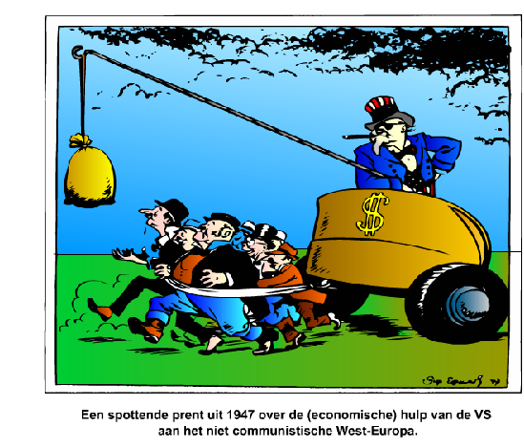
Gebruik de bron
Beredeneer welke kritiek de tekenaar heeft op het Marshallplan.

of
Maak met elementen uit de tekening duidelijk welke kritiek de tekenaar heeft op het Marshallplan.
of
Beredeneer hoe de tekenaar dacht over het Marshallplan.
of
Maak met elementen uit de tekening duidelijk hoe de tekenaar dacht over het Marshallplan.
Het Marshallplan 3
Bron 1

Bron 2
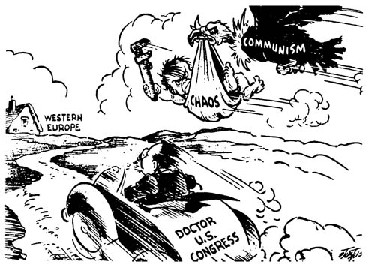
Gebruik bron 1 en 2
- Een van beide bronnen is afkomstig uit het Oostblok. Welke? Licht je antwoord toe.
- Maak, met behulp van elementen uit de bronnen, duidelijk dat elke bron een ander motief 'noemt' voor de hulp aan Europa.
Of
- Onderstaande spotprenten (bron 1 en 2) hebben beide betrekking op het Marshallplan. Analyseer beide spotprenten
Antwoordmodel
Niveau | Omschrijving
1. Prestructureel | De leerling is nauwelijks in staat te beschrijven wat hij op de beide prenten ziet.
2. Unistructureel | De leerling beschrijft min of meer volledig wat hij op de beide prenten ziet.
3. Multistructureel | De leerling beschrijft volledig wat hij op de beide prenten ziet en onderkent dat bron 1 afkomstig is uit de SU en bron 2 uit de VS.
4. Relationeel | De leerling beschrijft volledig wat hij op de beide prenten ziet en onderkent dat bron 1 afkomstig is uit de SU en bron 2 uit de VS. En kan een van beide prenten duiden.
5. Extended abstract | De leerling beschrijft volledig wat hij op de beide prenten ziet en onderkent dat bron 1 afkomstig is uit de SU en bron 2 uit de VS. En kan beide prenten duiden.

Onderstaand antwoordmodel is een voorbeeld van banded-marking, waarbij antwoordelementen van leerlingen op een aantal niveaus worden ingeschaald.

Beoordelingsformulier
 |  | Descriptoren |  | Score
niveau 1 | a | In bron 1 trekken personen een kar … | 1 | 1-4
 | b | omdat een man in een wagentje hen een zak voorhoudt. | 1
 | c | In bron 2 rijdt een dokter naar West-Europa,… | 1
 | d | terwijl het communisme chaos naar West-Europa brengt. | 1
7ni7vau 2 | a | In bron 1 spannen de VS Europese landen voor hun karretje… | 1 | 5-7
 | b | door hen een zak met geld (= Marshallhulp) voor te houden. | 1
 | c | In bron 2 geeft de VS (economische) hulp aan West-Europa om te verhinderen dat er in West-Europa chaos uitbreekt. | 1
niveau 3 | a | De leerling maakt duidelijk dat bron 1 uit de SU afkomstig is en bron 2 uit de VS/het westen… | 1 | 8-9
 | b | en hij maakt duidelijk dat beide landen een verschillende visie hebben op de motieven voor de Marshallhulp. | 1

Het Marshallplan 4
Bron 1
Lang bestond er onder historici overeenstemming dat het Marshall Plan in belangrijke mate had bijgedragen tot de vestiging van een Pax Americana* na de Tweede Wereldoorlog in West-Europa. Voorstanders daarvan prezen de gulhartigheid van de Verenigde Staten die - nadat ze een dure en veel slachtoffers eisende oorlog ter wille van Europa hadden uitgevochten - diep in de buidel tastten om het grotendeels verwoeste West-Europa weer op de goede weg te helpen. Tegenstanders zagen het Marshallplan als deel van een groot Amerikaans complot om West-Europa, waar communistische partijen na de Tweede Wereldoorlog grote aanhang hadden, definitief in te lijven in het kapitalistische machtsblok. Beide 'scholen' achten het Marshallplan - ondanks al hun meningsverschillen - van groot belang voor de ontwikkeling van West-Europa.
* Pax Americana = Amerikaanse vrede
Bron: http://retro.nrc.nl/W2/Lab/Marshallplan/vraagtekens.html
Bron 2
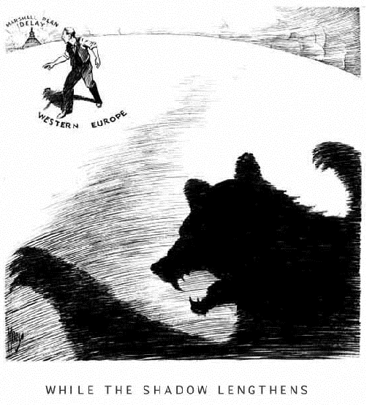

Toelichting
Linksboven: Uitstel Marshallplan
Onder de man: West-Europa
Onder de afbeelding: Terwijl de schaduw langer wordt
Bestudeer bron 1 en 2
Het Marshall Plan was een omvangrijk materieel hulpplan, dat op initiatief van de toenmalige Amerikaanse minister van Buitenlandse Zaken George C. Marshall drie jaar na de Tweede Wereldoorlog in werking trad. Dit Europees Herstel Programma was gericht op de economische wederopbouw van de door de oorlog getroffen landen in Europa. Marshall deed het voorstel officieel op 5 juni 1947 in een toespraak aan de Harvard-universiteit in Cambridge, Massachusetts.
In bron 1 staan twee visies op het Marshallplan. Beredeneer welke visie wordt ondersteund door bron 2.
Het Marshallplan 5
Bron
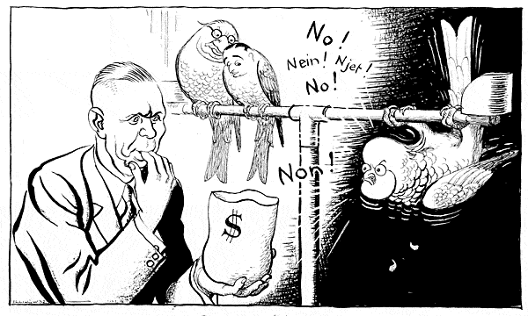
Gebruik de bron
Het Marshall Plan was een omvangrijk materieel hulpplan, dat op initiatief van de toenmalige Amerikaanse minister van Buitenlandse Zaken George C. Marshall drie jaar na de Tweede Wereldoorlog in werking trad. Dit Europees Herstel Programma was gericht op de economische wederopbouw van de door de oorlog getroffen landen in Europa. Marshall deed het voorstel officieel op 5 juni 1947 in een toespraak aan de Harvard-universiteit in Cambridge, Massachusetts.

De VS bood de economische hulp in het kader van het Marshallplan ook aan de S.U. aan en haar bondgenoten. De S.U. sloeg het aanbod af omdat het volgens de Russische minister Molotov ging om dollar-imperialisme. Waar was Molotov bang voor?
Het Marshallplan 6
Bron 1
Een gedeelte uit een beroemde toespraak van president Truman tot het Amerikaanse Congres op 12 maart 1947, waarin hij de Marshallhulp (financiële en economische steun voor de wederopbouw) aan West-Europa aankondigt.
Ik geloof dat onze hulp in eerste instantie economisch en financieel moet zijn, omdat dit essentieel is voor economische stabiliteit en ordelijke politieke processen. (…)
De zaden van totalitaire regimes worden gevoed door ellende en gebrek. Zij verbreiden zich en groeien in de slechte grond van armoede en strijd. Zij komen tot volle wasdom als de hoop van een volk op een beter leven gestorven is.
Wij moeten de hoop levend houden. De vrije volkeren van de wereld kijken naar ons voor steun bij het handhaven van hun vrijheden.
Bron 2
Een politieke prent uit de Amerikaanse Minneapolis Star uit 1947 met als onderschrift: “Gas geven dokter!”
Gebruik bron 1 en 2
In de prent geeft de tekenaar zijn mening over de toespraak van president Truman.
5p Wat is de mening van de tekenaar? Ondersteun je antwoord door twee elementen uit de prent te verbinden met twee elementen uit de toespraak.
Het Marshallplan 7
Bron
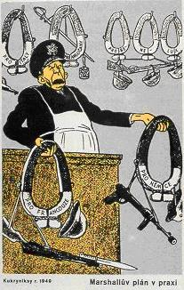
Tsjechoslowaakse spotprent uit 1949 met als onderschrift: Het Marshallplan in de praktijk. Generaal Marshall geeft wapens aan respectievelijk Frankrijk en Duitsland.
Gebruik de bron
Naar aanleiding van welke gebeurtenis is deze prent gemaakt. Licht je antwoord toe met behulp van een element uit de prent.

Het Marshallplan 8
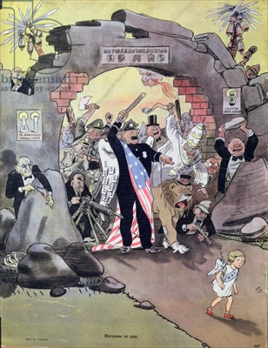
De titel van deze spotprent uit het Russische blad 'Krokodil' (ongeveer 1950) luidt: 'De vrede wordt verbannen uit het paradijs van het Marshallplan'.
Gebruik de bron
- Waarom verscheen deze prent rond 1950?
- Leg de gedachtegang van de tekenaar van deze prent uit.

Het Marshallplan 9
Bron
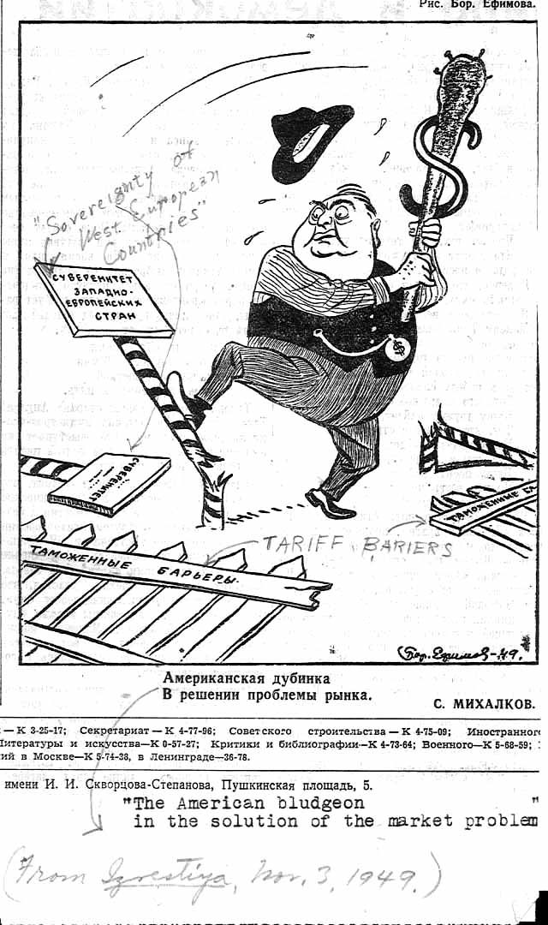

Bron: "The American bludgeon in the solution of the market problem" uit de Sovjetkrant Izvestiya (3 november 1949).
Toelichting
Paul Hoffman, hoofd van het Amerikaanse departement van Economische Samenwerking valt zowel de soevereiniteit als de toltarieven van de landen van het Marshallplan aan met een knuppel van dollars.
Gebruik de bron
Welke kritiek heeft de tekenaar van deze Russische spotprent op het Marshallplan?
Het Marshallplan 10
Bron A
Uit een boek van een Sovjethistoricus in 1968:
`Het Marshallplan van 1947 leidde tot een teruggang in de handel van de SU. De VS hoopten dat het plan zou leiden tot verdeeldheid onder de communistische staten en dat deze staten onder Amerikaanse invloed zouden komen. Het was ook duidelijk dat veel van het Marshallplan bedoeld was om de militaire macht van West-Duitsland te doen herleven.'
Bron B
Uit de rede van George Marshall in Harvard op 5 juni 1947:
De waarheid is dat Europa de komende drie of vier jaar zoveel meer buitenlands voedsel en andere essentiële producten - vooral uit Amerika - nodig heeft dan zij op dit moment kan betalen dat Europa aanzienlijk meer hulp nodig heeft om een ernstige economische, sociale en politieke achteruitgang te voorkomen.
De remedie ligt in het doorbreken van de vicieuze cirkel en het herstellen van het vertrouwen van de Europese bevolking in de economische toekomst van hun eigen landen en van Europa als geheel. De fabrikant en de boer in heel grote gebieden moeten in staat en bereid zijn om hun producten te ruilen voor valuta waarvan de waarde niet ter discussie staat.
Naast het demoraliserend effect op de wereld als geheel en de mogelijkheid van oproer ontstaan ​​als gevolg van de wanhoop van de betrokken personen, moeten de gevolgen voor de economie van de Verenigde Staten duidelijk zijn voor iedereen. Het is logisch dat de Verenigde Staten moeten doen wat zij kunnen om te helpen bij de terugkeer van een normale, gezonde economie in de wereld, zonder welke er geen politieke stabiliteit en geen blijvende vrede mogelijk is. Ons beleid is niet gericht tegen enig land of doctrine, maar tegen honger, armoede, wanhoop en chaos. Het doel moet de heropleving van de wereldeconomie zijn om zo politieke en sociale omstandigheden mogelijk te maken waarin vrije instellingen kunnen bestaan.

Opdracht A
Gebruik bron A
Geef voor elk van onderstaande aspecten aan of bron A er informatie over geeft en licht je antwoord, gebruikmakend van de bron, per aspect toe.
 | ja | nee | toelichting
Gevolgen van het Marshallplan voor de S.U.
Gevolgen van het Marshallplan voor de V.S.
Verwachtingen van de VS met betrekking tot de gevolgen van het Marshallplan
Opvattingen van een geschiedschrijver in de V.S. over het Marshallplan
Opvattingen van een geschiedschrijver in de S.U. over he Marshallplan
Opvattingen van Sovjet politici over het Marshallplan
De inhoud van het Marshallplan
Opdracht B
Gebruik bron A
- Welke visie heeft deze Sovjethistoricus op motieven voor en gevolgen van het Marshallplan?
- Je doet onderzoek naar het Marshallplan en komt deze bron tegen. Over welke aspecten geeft deze bron wel informatie en over welke aspecten niet?
Opdracht C
Gebruik bron A en B
- Vergelijk de motieven voor het geven van de hulp in het kader van het Marshallplan in bron A en B.
- Geef een verklaring voor het verschil.
Opdracht D
Gebruik bron A
7p Beargumenteer of en in welke mate deze bron waardevol is om meer te weten te komen over het Marshallplan.

Besteed in je antwoord aandacht aan:
- de aspecten waaraan de bron wel aandacht besteed en aspecten die in de bron niet aan de orde komen.
- de tijd- en plaatsgebondenheid van de bron.

Zie voor een beschrijving van de Gouden Cirkel: http://histoforum.net/2020/De%20Gouden%20cirkel%20van%20Simon%20Sinek.pdf
http://histoforum.net/examen/2013%20enquete-nieuw-centraal-examen-geschiedenis.pdf
http://histoforum.net/2020/Wiggins.pdf of voor een Nederlandstalige samenvatting http://histoforum.net/2020/Grant%20Wiggins.pdf
Wat onder deze ‘Enduring Understanding’ verstaan moet worden leest u in het boek Understanding by Design van Grant Wiggins en Jay McTighe. Een samenvatting staat op http://histoforum.net/2017/enduringunderstanding.html)’.
http://histoforum.net/2017/essentialquestions.html
Zie voor een artikel over leerdoelen en succescriteria: http://histoforum.net/2020/Leerdoelen.pdf
Zie bijvoorbeeld http://histoforum.net/tijdvakfilmpjes/hcKoudeOorlog.htm en/of deze mooie interactieve tijdlijn van SchoolTV: https://schooltv.nl/link/de-koude-oorlog/.
In de bijlage staan voorbeelden van opdrachten over het Marshallplan.

